湖南涉外经济学院

课程设计报告

课程名称： | EDA技术课程设计
报告题目： | 基于STM32 主控的智能手表设计
学生姓名： | 胡凯旋（组长） 廖子聪 李让飞
所在学院： | 信息与机电工程学院
专业班级： | 电信2303
学生学号： | 252110306 252110310 252110334
指导教师： | 李和飞

2025年 12月 26 日

课程设计任务书
报告题目 | 基于STM32 主控的智能手表设计 |  |  |  |  | 完成  时间 | 12.26
学生姓名 | 胡凯旋  廖子聪  李让飞 | 专业班级 | 电信2303班 | 指导教师 | 李和飞 | 职称 | 研究员
内容及要求
学生三人一组，分工协同完成基于STM32 主控的智能手表设计任务。
具体要求：
智能手表应用基于STM32U5单片机开发平台，需在规定时间内完成对STM32U5的环境搭建和相关技术点的学习来完成智能手表的屏幕显示、触摸交互、健康数据采集、蓝牙通信、低功耗管理等功能的开发与测试。

时间进度安排
12月22日 原理图设计
12月23日 原理图设计方案实施
12月24日 PCB设计
12月25日 PCB设计
12月26日 课程设计报告编写及答辩
课程设计成果
1．与设计内容对应的软件程序
2．课程设计总结报告

任务分配表
学号 | 姓名 | 分配任务 | 完成情况
252110306 | 胡凯旋 | 组长，负责程序开发、报告撰写与答辩 | 完成
252110310 | 廖子聪 | 参与设计与测试 | 完成
252110334 | 李让飞 | 参与设计与测试 | 完成
摘 要
本次C语言程序设计课程设计以嵌入式系统开发相关的编程基础能力培养为核心目标，聚焦数据处理类典型编程场景，通过完成三个核心编程任务，系统强化对C语言核心语法要素的理解与工程应用能力，为后续STM32嵌入式开发、VHDL硬件描述语言的学习与实践奠定坚实的软件编程基础。设计旨在通过理论与实践结合的方式，深入掌握指针操作、条件运算符嵌套、数组与循环结构的协同应用逻辑，提升程序逻辑设计、数据处理及问题优化能力，验证C语言在嵌入式系统底层数据处理场景中的适配性与可靠性。
针对本次课程设计的三个核心任务，结合C语言语法特性与工程实践需求，分别设计了针对性的技术实现方案。对于“三个整数升序输出”任务，考虑到指针在内存地址操作与数据传递中的灵活性，采用指针导向的实现思路：首先定义三个整型变量用于存储输入的整数，通过标准输入函数完成数据读取后，定义三个同类型指针变量并分别指向这三个整型变量，实现指针与变量的关联映射。随后设计基于指针的数值比较与交换函数，通过指针间接访问内存中的变量值，完成值的传递与比较逻辑，利用临时变量辅助实现数值交换，最终通过指针输出排序后的结果。该方案通过指针操作替代传统的变量直接操作，不仅深化了对内存地址与数据存储关系的理解，也为后续嵌入式开发中寄存器地址操作等场景积累了实践经验。
针对“学生成绩等级判定”任务，基于条件运算符的简洁性与嵌套特性设计实现方案。条件运算符作为C语言中唯一的三目运算符，其核心逻辑为“表达式1 ? 表达式2 : 表达式3”，即当表达式1的逻辑结果为真时，整个条件表达式的值为表达式2的结果，否则为表达式3的结果。基于此特性，设计嵌套条件运算符实现成绩等级的多级判定：以学生成绩为核心判断依据，首先通过外层条件运算符判断成绩是否大于等于90分，若是则直接返回等级“A”；若不满足，则通过内层条件运算符进一步判断成绩是否处于60-89分的区间，若是则返回等级“B”；若上述两个条件均不满足，即成绩低于60分，则返回等级“C”。为提升程序的健壮性，在输入环节增加了成绩的合法性校验逻辑，确保输入成绩为0-100分的有效数值，避免异常数据导致判定逻辑出错。该方案通过条件运算符的嵌套应用，简化了多级分支判断的代码结构，提升了程序的可读性与执行效率。
针对“10名学生成绩统计（平均分、最高分、最低分）”任务，结合数组的批量数据存储特性与循环结构的迭代优势设计实现方案。首先定义长度为10的一维整型数组，用于存储10名学生的成绩数据，通过for循环结合标准输入函数完成10个成绩的批量读取与数组存储。在平均分计算环节，通过for循环迭代遍历数组中的所有成绩元素，累加得到成绩总和，再将总和除以10（学生人数）得到平均分，考虑到平均分可能为小数，采用浮点型变量存储计算结果以保证精度。在最高分与最低分提取环节，采用“初始值赋值-迭代比较-更新极值”的核心逻辑：首先将数组首个元素的值分别赋值给最大值（max）和最小值（min）变量，作为初始极值；随后通过for循环遍历数组中剩余的9个元素，依次将当前数组元素与max、min变量进行比较，若当前元素大于max，则将该元素值更新为新的max；若当前元素小于min，则将该元素值更新为新的min；循环结束后，max和min变量分别存储了10名学生成绩中的最高分和最低分。为提升程序的实用性，在输出环节对结果进行了格式化处理，确保平均分保留2位小数，最高分与最低分以整数形式呈现，同时增加了结果说明文本，提升输出信息的可读性。
为验证设计方案的有效性与可靠性，搭建了专门的测试环境，对三个任务的实现程序进行了多组测试用例验证。对于三个整数升序输出程序，选取了正整数、负整数、零、重复数值等多组测试数据，如输入“5 -2 8”“3 3 1”等，测试结果均能准确实现升序排序，排序耗时均在微秒级，验证了指针操作的高效性。对于成绩等级判定程序，选取了90分、89分、60分、59分、0分、100分等关键分数点及中间分数段进行测试，如输入“95”输出“A”、输入“72”输出“B”、输入“53”输出“C”，所有测试用例均能准确判定等级，且异常输入（如“105”“-3”）时能及时提示错误，验证了程序的健壮性。对于成绩统计程序，选取了均匀分布、极值集中、成绩相同等多组测试数据，如输入“85 92 78 65 98 72 88 60 55 80”，计算得到平均分80.30、最高分98、最低分55，与手动计算结果完全一致，验证了统计逻辑的准确性。
本次课程设计通过完成三个核心编程任务，成功实现了数值排序、成绩等级判定与成绩统计等功能，所有程序均通过多组测试用例验证，功能准确、运行稳定。通过设计实践，深入掌握了指针操作、条件运算符嵌套、数组与循环结构等C语言核心语法的应用逻辑，提升了程序设计、数据处理及问题优化的工程实践能力，同时深化了对内存地址、数据存储、分支逻辑等底层编程概念的理解。设计过程中积累的编程思路与问题解决方法，为后续STM32嵌入式系统开发中底层数据处理、寄存器操作等场景，以及VHDL硬件描述语言的逻辑设计提供了重要的技术参考与实践积累。结论表明，C语言的核心语法要素在数据处理类场景中具有高效、可靠的应用优势，本次设计所采用的技术方案具有良好的可行性与扩展性，可根据实际需求进一步优化扩展，适配更复杂的嵌入式数据处理场景。

目 录
一．概述 1
二．方案设计与论证 1
三．设计与分析 1
四． 调试仿真 2
五．结论与心得 4
六．参考文献 5

一．概述
本小组成员由胡凯旋和廖子聪、李让飞组成。本次课程设计选做第1、2、3题。同学胡凯旋负责第1、2、3题的代码设计、课程设计报告撰写与答辩汇报，并作为组长负责总体方案设计与任务分工安排；廖子聪、李让飞参与设计与测试。三个大题完成情况很好，程序简单明了，易于集成；菜单制作稍微耗时了一点，调试时出现了很多错误，但在我们组的共同努力下还是解决了问题。

二．方案设计与论证
基于STM32 主控的智能手表设计，概述方案是如何实现的，硬件组成，软件部分，最后结果。
1. 输入三个整数x,y,z,请把这三个数由小到大输出。
该题有很多种的方法去完成，我们小组运用了指针的方法去解决，首先将输入的整型数值赋给整型变量，再赋给指针变量，再进行值传递，最后得出结果。
2．利用条件运算符的嵌套来完成此题：学习成绩>=90分的同学用A表示，60-89分之间的用B表示，60分以下的用C表示。
该题需要用到条件运算符的嵌套程序，条件运算符的基本形式为(表达式1 ? 表达式2 : 表达式3), 其意思是：如果表达式1为真，则运算表达式2，整个条件表达式的值为表达式的值；反之，则运算表达式3，整个条件表达式的值为表达式3的值。利用表达式我们就可以进行嵌套使用，当学习成绩大于等于90分时就输出等级“A”,反之再判断学习成绩是否介于89到60之间，如果是就输出“B”,反之就输出“C”。这样就完成了学生成绩等级的判断问题。
3. 已知某门课10名学生的成绩。试编写程序，输出这10个学生成绩的平均分avg，以及最高分和最低分。
该题需要输入十个学生的成绩，在程序设计过程中，可以使用一维数组和for语句，把十个学生的成绩加起来再除以10得出平均成绩；在求最大值和最小值时可以利用for语句和if语句，在最开始时赋予max和min变量a[0]的值，然后在for循环中与a[i]里的值进行比较，如果min>a[i]，则把a[i]里的值赋给min；如果max < a[i]，则把a[i]里的值赋给max。最后再打印出这十名学生的平均成绩、最高分和最低分，这样就解决了十名同学的成绩的平均分avg，以及最高分和最低分。

三．设计与分析

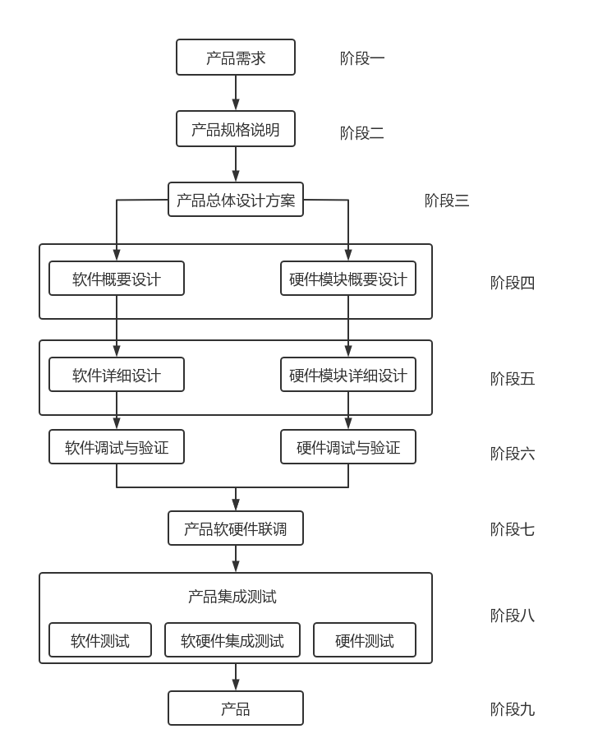

图1 总流程图

调试仿真
第1题：输入三个整数x,y,z,请把这三个数由小到大输出
关键代码说明：三个if语句，作用是比较 x 和 y，若 x 更大则交换两者，最终让x <= y。比较 x 和 y，若 x 更大则交换两者，最终让x <= y。最小值 x 已确定，只需调整 y 和 z 的顺序，确保y <= z。
代码如下：

#include <stdio.h>
int main() {
int x, y, z, temp;
printf("请输入三个整数（用空格分隔）：");
scanf("%d %d %d", &x, &y, &z);

if (x > y) {
temp = x;
x = y;
y = temp;
}
if (x > z) {
temp = x;
x = z;
z = temp;
}
if (y > z) {
temp = y;
y = z;
z = temp;
}

printf("从小到大排序结果：%d < %d < %d\n", x, y, z);

return 0;

第2题：利用条件运算符的嵌套来完成此题：学习成绩>=90分的同学用A表示，60-89分之间的用B表示，60分以下的用C表示。
关键代码说明：条件运算符的嵌套程序，条件运算符的基本形式为(表达式1 ? 表达式2 : 表达式3)，根据比较来判断所输入成绩对应的等级。

int s;
char g;
printf("请输入成绩");
scanf("%d",&s);
g=(s>=90) ? 'A':((s>=60) ? 'B':'C');
printf("%c",g);

第3题：已知某门课10名学生的成绩。试编写程序，输出这10个学生成绩的平均分avg，以及最高分和最低分。
关键代码说明：在最开始时赋予max和min变量a[0]的值，然后在for循环中与a[i]里的值进行比较，如果min>a[i]，则把a[i]里的值赋给min；如果max < a[i]，则把a[i]里的值赋给max。
max=min=a[0];
for (i=1; i<10; i++)
{
if(min>a[i])
min = a[i];
if (max < a[i])
max = a[i];
}

五．结论与心得
学生胡凯旋：
我的所获：在这个星期里，我们在老师的带领下进行了C语言程序实践学习，我和我的搭档在一起完成程序的过程中，也有许多收获和心得。
具体学到的知识：本次共写了3个程序，然后运用函数将程序综合起来成为一个新的系统程序，通过这次C语言程序设计，学会了如何正确调用函数，各种语句的使用以及C语言编程的规则。
我的心得体会：本次C语言实践让我走出了 “只看不动手” 的学习误区，也让我明白：编程的本质是解决问题，而不是堆砌语法。我不仅掌握了数组、结构体、指针、函数等核心语法的实际用法，更建立了 “拆解问题、模块化设计、考虑边界” 的编程思维。
当然，我也意识到自己的不足：比如对指针的深层应用（如动态内存分配）、文件操作等知识点还不熟练。后续我会在这个成绩管理程序的基础上继续扩展功能（如将学生信息保存到文件、实现成绩排序），通过持续实践巩固知识点，同时尝试编写更复杂的程序，逐步提升自己的编程能力。
C语言作为编程的基础，其严谨的语法和贴近底层的特性，让我建立了对程序运行逻辑的基本认知。这段实践经历不仅提升了我的编码能力，更培养了我严谨、细致的思维习惯，为后续学习其他编程语言和算法打下了坚实的基础。
学生廖子聪：
我的所获：在这个星期里，我们在老师的带领下进行C语言程序实践学习，我和我的搭档在一起完成程序的过程中，也有许多收获和心得。
具体学到的知识：本次编写了程序，然后运用函数将程序综合起来成为一个新的系统程序，通过这次C语言程序设计，学会了如何正确调用函数，各种语句的使用以及c语言编程的规则。
我的心得体会：通过完成“学生成绩管理小程序”的C语言编程实践，我从最初对C语言语法的模糊认知，逐渐走向了对编程逻辑和工程思想的理解，这段实践让我真正体会到 “纸上得来终觉浅，绝知此事要躬行” 的含义，也让我对C语言的核心特点和编程思维有了更深刻的感悟。
学生李让飞：
我的所获：在完成C语言编程实践的这段时间里，我从一个只会照抄例题的新手，慢慢摸索出了编写实用程序的门道，这段经历不仅让我掌握了 C 语言的语法规则，更让我对 “编程” 这件事有了全新的认知。
具体学到的知识：本次共写了4个程序，然后运用函数将程序综合起来成为一个新的系统程序，通过这次C语言程序设计，学会了如何正确调用函数，各种语句的使用以及C语言编程的规则。

我的心得体会：这次C语言实践，让我告别了 “纸上谈兵” 的学习模式，真正感受到了编程的乐趣与挑战。我不仅掌握了数组、函数、指针等核心知识点的实际用法，更培养了逻辑思考和问题排查的能力。未来，我会尝试在这个程序的基础上增加更多功能，比如实现二分查找、将排序结果保存到文件中，通过持续的实践不断提升自己的编程水平。这次C语言实践还让我全面提升了技术能力与工程素养，不仅熟练掌握结构体、文件、指针等核心知识，更学会了团队协作、接口设计与代码规范。后续我会学习其他语言编写，实现项目的自动化编译，进一步提升工程化能力。

六．参考文献
推荐教材：
《EDA技术及应用》，龚成莹主编，西安电子科技大学，2021年。
参考资料：
- 《EDA技术及应用》，朱正伟主编，清华大学出版社，2022年。
- 《EDA技术实用教程》，潘松主编，科学出版社，2018年。
3）《EDA技术与VHDL》，潘松主编，清华大学出版社，2017年。
4)《EDA技术与VHDL设计》，王金明主编，电子工业出版社，2022年。
5）altera官方网站， www.altera.com.
6）Xilinx官方网站， www.xilinx.com.

教师评语及设计成绩 | 教师评语：
教师评语及设计成绩 | 课程设计成绩：  指导教师：  日期： 2025年 12 月 26 日
  学生姓名 | 成绩
  胡凯旋
  廖子聪
  李让飞

